YOOV OA – Tax Module (Target Launch Date: Before Q2 2018)

模組開發的主旨: 香港僱主每年皆需要替僱員向香港的稅務局申報僱員收入所得。如果僱主沒有使用系統的幫忙，便需要大量抄寫工作，錯漏機會亦不可避免。故此，我們希望OA系統可以處理相關工序，以減輕用戶的抄寫工作及縮減所需時間，減低出錯機會。而該等工序包括替每位員工申報財政年度的收入總額﹑向稅局申報新入職員工﹑申報已離職員工的收入所得等。輸出的格式包括了XML Data 檔及PDF 文檔。我們開發同事需要同期參考香港稅務局的技術文檔 (https://www.ird.gov.hk/chi/ese/erc.htm)

Step 1. Landing Page (menu’s location: Payroll > Tax)

步驟一: 登入位置 (薪酬下方生成一個分頁，例:COMPANY下的GENERAL)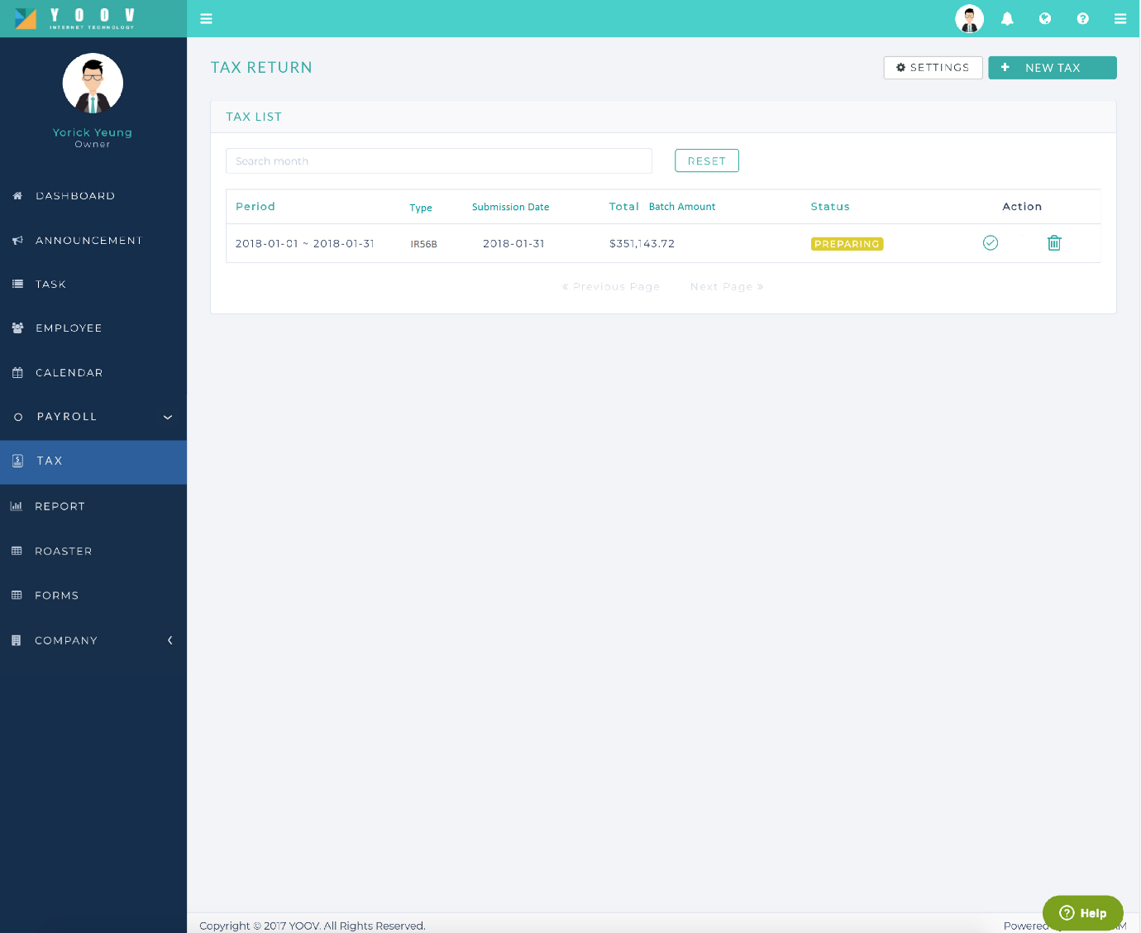

Step 2. Settings

步驟二: 設定

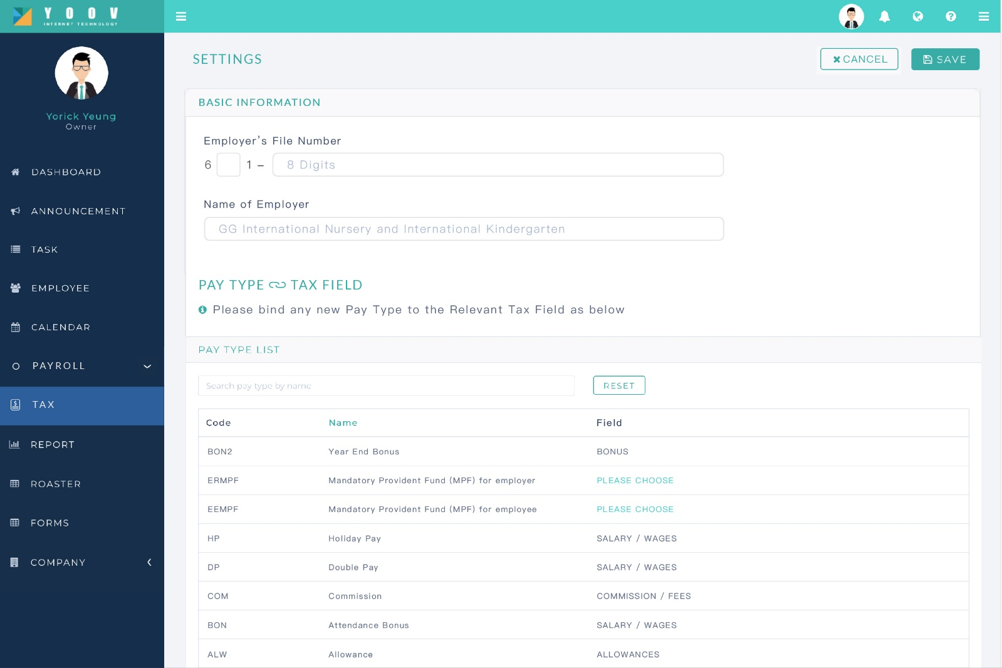

Technical Note: Calling from Existing Client’s Pay Type information and list all items in table format in one page (Example as below). Prompt user if any Pay Types have no Tax Item bound

注意: 這裡我們是想做到用戶的薪酬項目與香港稅務局固有的項目先進行綁定，往後需要靠這個連結生成報表或將資料匯入相關表格內。另外，如用戶新增了PAY TYPE，系統亦應有訊息彈出以提示用戶需要將新增的PAY TYPE 綁定，避免數據有所遺留。

When user clicks (Please choose), a pop-up screen will show up. User requires to bind it to the Relevant Tax Field

當用戶按下 [請選擇] 按鍵，系統會彈出新視窗給用戶選擇香港稅務局的項目

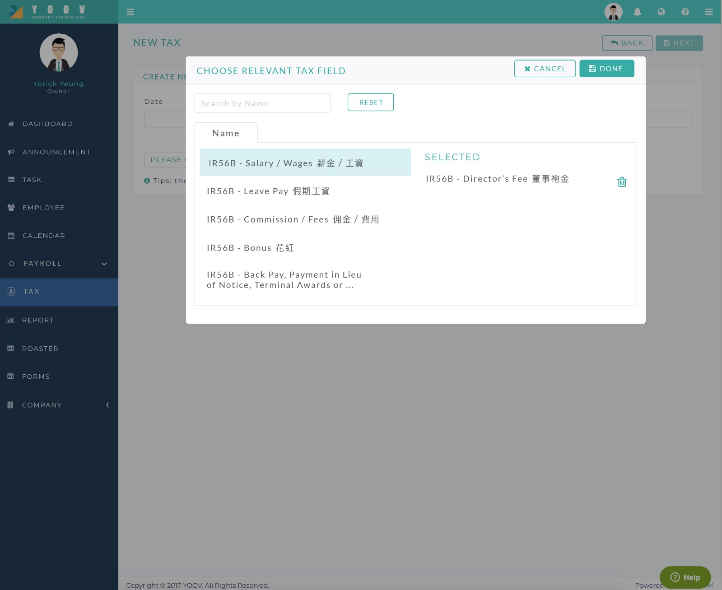

Tech Note: Create “Tax Fields” from A – L (Pix below), Type 1-Type 3, Others: a.-d:, as well as “Not Applicalbe”

注意: 系統需要新增的項目如下:

For example:

* IR56B – Salary / Wages 薪金 / 工資
* IR56B – Leave Pay 假期工資
* IR56B – Director’s Fee 董事袍金
* IR56B – Commission / Fees 佣金 / 費用
* IR56B – Bonus 花紅
* IR56B – Back Pay, Payment in Lieu of Notice, Terminal Awards or Gratuities 補發薪金，代通知金，退休或終止服務時的獎賞或酬金
* IR56B – Certain Payments from Retirement Schemes 從退休計劃支付的若干款項
* IR56B – Salaries Tax paid by Employer 僱主代付的薪俸稅
* IR56B – Education Benefits 教育費福利
* IR56B – Gain realized under Share Option Scheme 在股份認購計劃中所賺取的收益
* IR56B – Any other Rewards, Allowances or Perquisites 任何其他報酬，津貼或額外賞賜
* IR56B – Penson 退休金
* IR56M – Type 1: Subcontracting Fess 第1類: 承判金
* IR56M – Type 2: Commission 第2類: 佣金
* IR56M – Type 3: Writer’s / Contributor’s Fees 第3類: 作家 / 投稿費
* IR56M – Others: a. Artiste’s Fees 其他: a. 演藝費
* IR56M – Others: b. Copyright / Royalties 其他: b. 版權／專利費
* IR56M – Others: c. Consultancy / Management Fees 其他: c. 顧問費
* IR56M – Others: d. Service Fees 其他: d. 服務費
* Not Applicable 不適用

Screen Capture from IR56B (Picture A) & IR56M (Picture B) 以下提供了香港稅務局的項目名稱作參考

Picture A.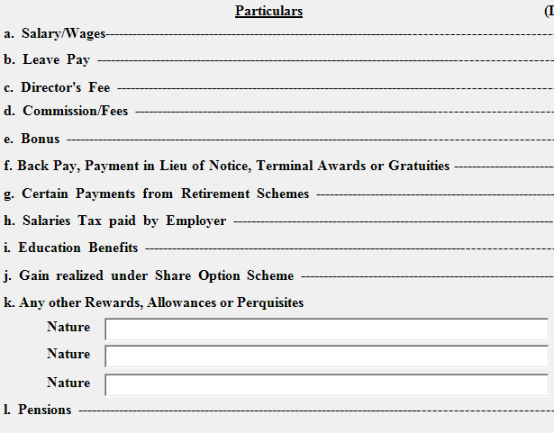

Picture B.

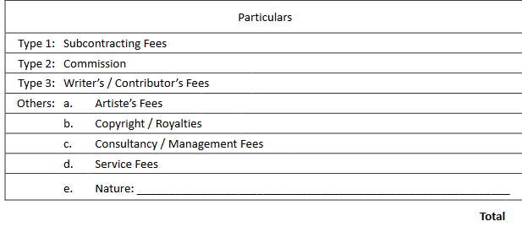

Step 3. Create New Tax

步驟三: 新增報稅表

User can edit the Employer’s File Number, Name of Employer and enter Designation. Then, user can choose one of

the Tax Return Form (IR56B, IR56E, IR56F, IF56G, and IR56M) he/she want to create

有權限用戶可於這裡輸入僱主檔案編號﹑僱主名稱 (預設的公司名稱但容許用戶更改)，職位 (亦容許用戶更改)。有5種表格可供用戶選擇 (IR56B, IR56E, IR56F, IR56G, IR56M)。當選擇了表格後，用戶需要選取有關時段

各類表格的用途:

1. IR56B: 現有員工於對上一個財政年內僱主發放給僱員的入息 (往年的4月1日至當年的3月31日)
2. IR56E: 員工受僱後的通知書
3. IR56F: 員工離職後的入息通知書
4. IR56G: 員工離職後並即將離開香港的入息通知書
5. IR56M: 非員工的入息通知書 (例，演藝人士或自由工作者)

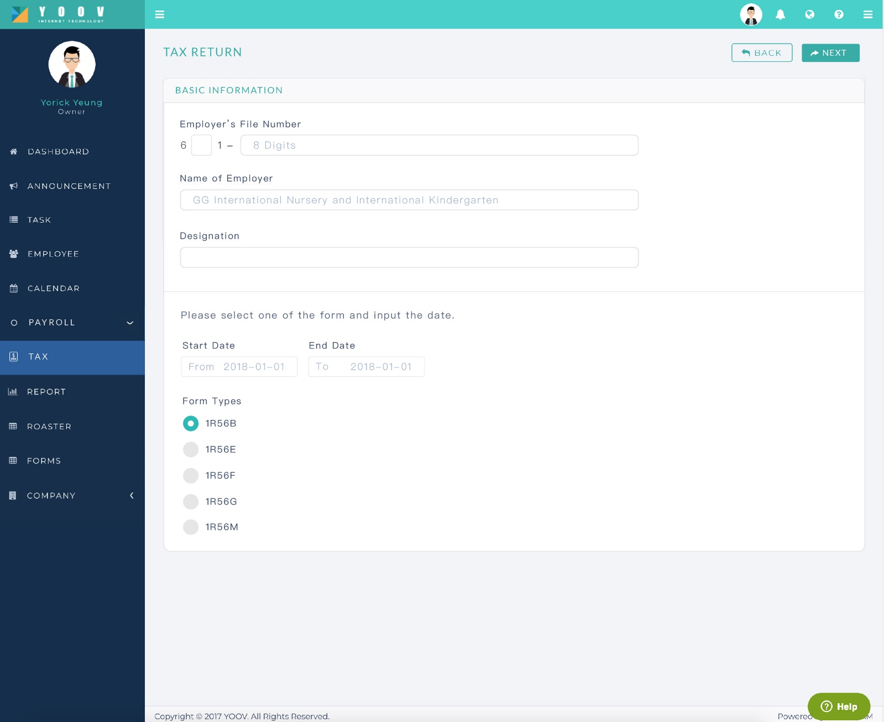

Step 4. Choose Employee

步驟四: 選擇員工

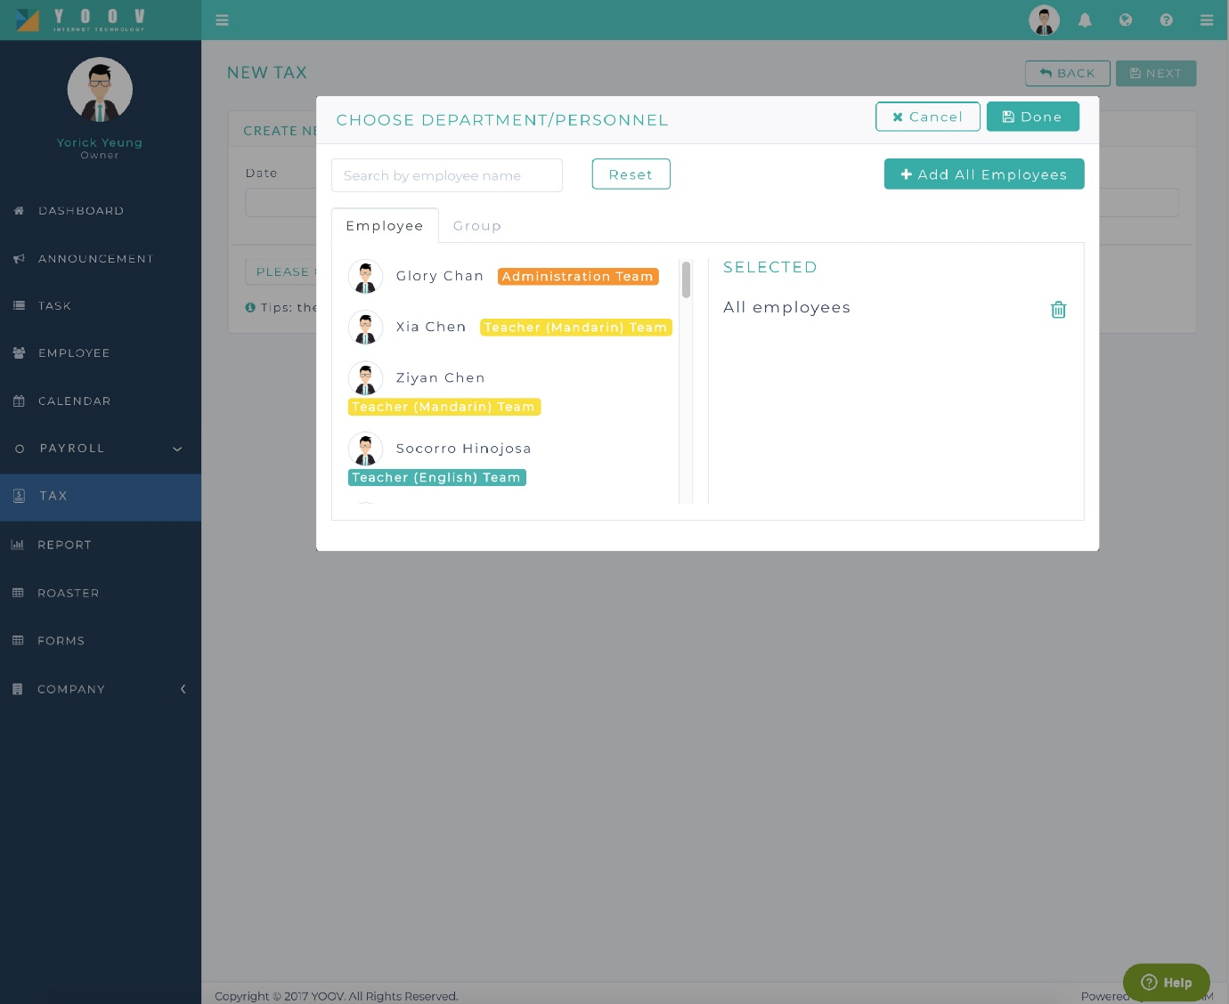

Step 5. Edit and Preview

步驟五: 與Payroll的方式相類似，用戶修改員工名單。亦可以更改項目內的數值。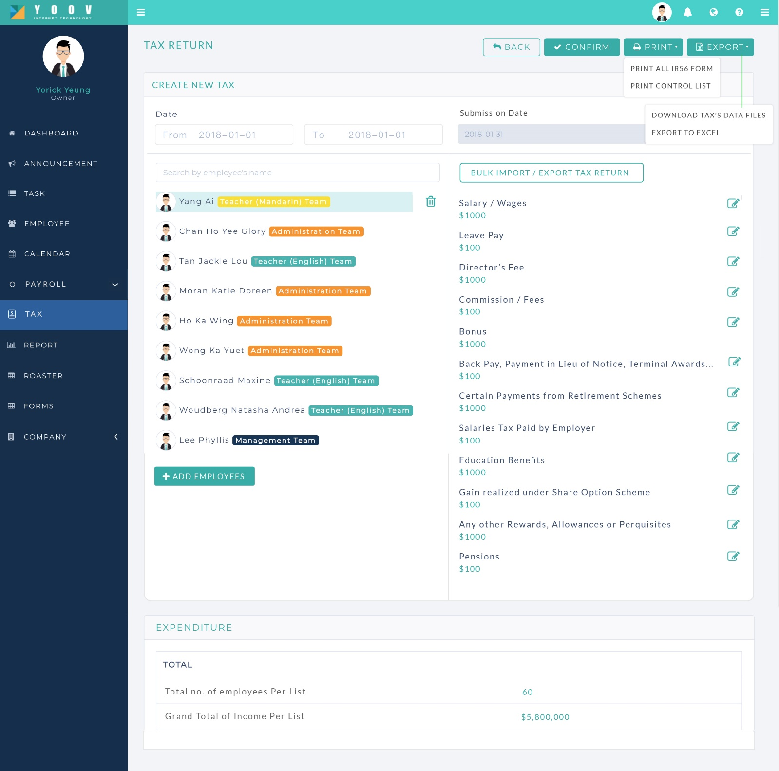

1. Drop Down List on PRINT Button 可容許列印的表格

* PRINT ALL IR56 FORM 列印IR56 表格
* PRINT CONTROL LIST 列印核對列表

1. Drop Down List on Export 輸出的格式

* DOWNLOAD TAX’S DATA FILES 香港稅務局指定的XML 格式資料檔
* EXPORT TO EXCEL 匯出至EXCEL

1. Bulk Import/Export Tax Figures (Sample Screen from Import/Export Employee)

Allow user downloading existing figures and uploading the new figures after editing

增設導出導入的方法容許用戶導出Excel 文檔，及後導入文檔以修正有關數據

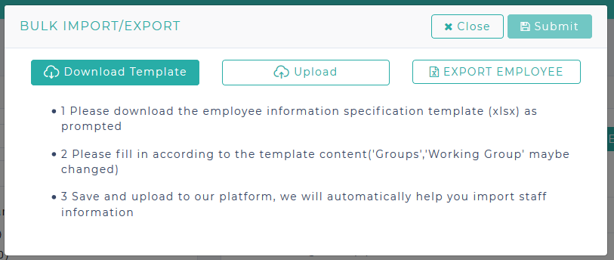

Notes on Tax 備註

1. Tax Page under Employee 於員工內新TAX 分頁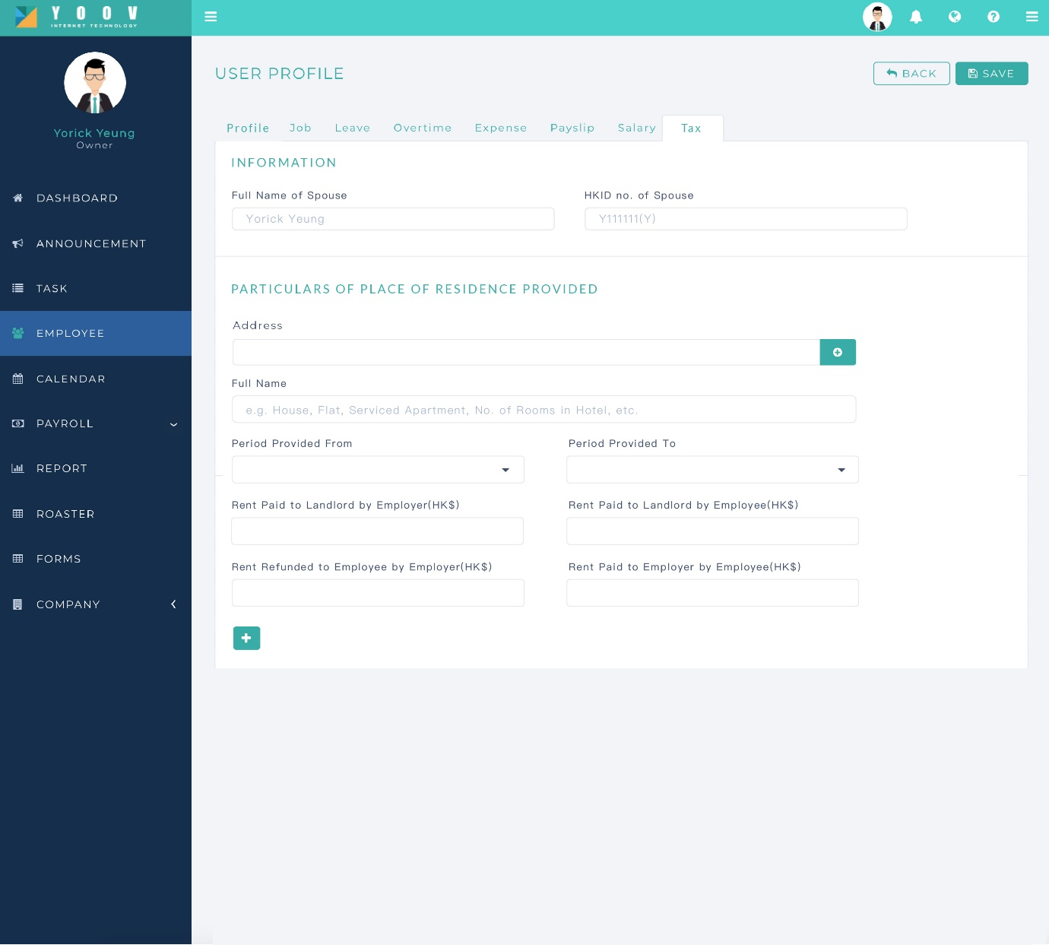
2. Output files format (Computerized IR56 Form, Control List, XML Data Files (Tech Requirement: <https://www.ird.gov.hk/chi/ese/erc.htm#a01>). Need to setup both English & Chinese in Tax Return Forms, Output data files. In short, based on user’s language on using OA system (English > English, Chinese > Traditional Chinese & Simplified Chinese) 香港稅務局網站及有關網址
3. Data Consolidation – a) Payroll Amount; b) Employee’s Spouse Information; c) Residence; d) Personal & Job Details 資料整合的地方。A) 年度收入; B)員工配偶資料; C) 住址, 及D)僱員個人資料及工作資料